2023127ZK13

(14分)(2022·福州市高一期末)如图所示，返回式月球软着陆器在完成了对月球表面的考察任务后，由月球表面回到绕月球做圆周运动的轨道舱。已知月球的半径为*R*，轨道舱到月球表面的距离为*h*，引力常量为*G*，月球表面的重力加速度为*g*，不考虑月球的自转。求：

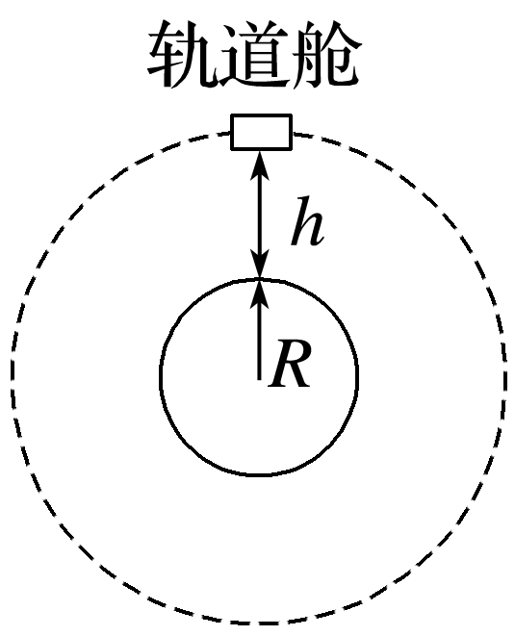

(1)月球的质量*M*；

(2)月球的第一宇宙速度大小；

(3)轨道舱绕月飞行的周期*T*。